新 书 推 荐

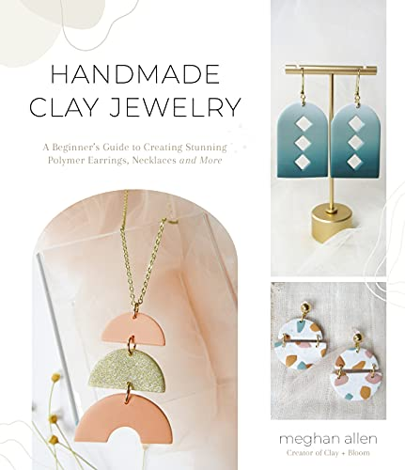
中文书名：《手工制作的软陶首饰：创造令人惊叹的耳环、项链等的初学者指南》
英文书名：HANDMADE CLAY JEWELRY: A Beginner’s Guide to Creating Stunning Polymer Earrings, Necklaces and More
作 者：MEGHAN ALLEN
出 版 社：St. Martin’s Press
代理公司：ANA/Conor Cheng
出版时间：2022年4月
代理地区：中国大陆、台湾
页 数：152页
审读资料：电子稿
类 型：手工

内容简介：

这本全面的指南提供了你所需要的所有指导和灵感，让你加入这一新潮流，创造出让朋友和家人惊叹不已的软陶首饰。

花样软陶（Clay + Bloom）的创世人梅根·艾伦（Meghan Allen）花了多年时间磨练软陶首饰的艺术，现在她将与你分享她的专业建议。这本全面的指南中有技巧和窍门，一步步教你捏制美妙的作品，本书会教给你你所需的所有知识，帮助你创造出时尚潮流的作品，让你戴着外出也能自信满满。

梅根会帮助你开始制作软陶作品，教你如何选择最优质的工具和材料，如果调节软陶，如何固化设计作品、组装成品珠宝。一旦你掌握了这些基础技能，你就可以深入研究专门的技术，如混合美妙的定制颜色，添加纹理，将多种颜色的软陶混合在一起等等，让你的设计脱颖而出。你所有新发现的知识汇集在一起，就能创造出独一无二的点睛饰品，如斑点赤土拱圈耳环（Speckled Terra-Cotta Arch Earrings）、午夜闪光戒指（Midnight Glitter Ring）、锤锻铜耳环（Hammered Brass Earrings）、彩虹项链（Rainbow Necklace）、复古格子花耳钉（Retro Checkered Flower Studs）等。

无论你是想让自己的珠宝收藏更上一层楼，还是为朋友和家人创作别出新意的礼物，或是建立业务，销售自己的创意配件，梅根这些有趣又平易近人的项目都能助你成功。

作者简介：

梅根·艾伦（MEGHAN ALLEN）是软陶艺术家中的佼佼者，也是花样软陶（Clay + Bloom）的所有者和设计师，她销售自己的手工软陶首饰、配件和家居用品。她住在德克萨斯州的葡萄藤市（Grapevine）。

媒体评价：

“这本书能帮你在短时间内做出美妙的珠宝。拿起它，从头到尾细细品味，这将成为你制作珠宝的首选指南！”
----詹妮弗·科灵顿（Jennifer Courington），Sculpey营销副总裁

“梅根的知识非常丰富。这本书有很强的教育意义，有很多有用的教程。无论你的技术水平如何，你都一定会学到新的东西。”
----罗切尔·多伊尔（Rochelle Doyel），RoClayCo的创始人

“如果你想开始你的软陶之旅，我强烈鼓励你购买这本书，引你入门软陶工艺。”
----艾米莉·杰夫德（Emily Jeffords），31个太阳工作室（31 Suns Studio）的创始人

“《手工制作的软陶首饰》正是我希望在我刚开始制作时能拥有的资源。梅根以如此透彻和清晰的方式解决了初学者需要知道的所有问题，他们不必再猜测制作方法是否妥当，是否选择了一条令人生畏的道路。”
----阿丽斯·莫里斯（Alyse Morrissey），Morrissey Made Clay的创始人

内页插图：

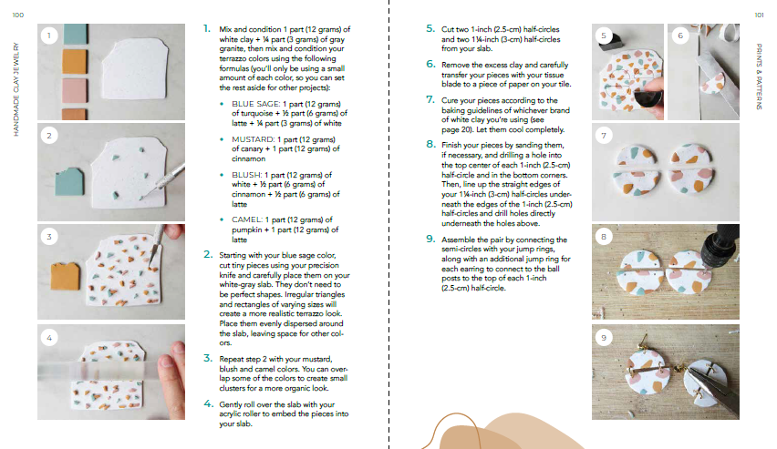

谢谢您的阅读！
请将反馈信息发至：程衍泽（Conor Cheng）
安德鲁·纳伯格联合国际有限公司北京代表处
北京市海淀区中关村大街甲59号中国人民大学文化大厦1705室
邮编：100872
电话：010-82504406
传真：010-82504200
Email：Conor@nurnberg.com.cn
网址：http://www.nurnberg.com.cn
微博：http://weibo.com/nurnberg
豆瓣小站：http://site.douban.com/110577/
新浪微博：安德鲁纳伯格公司的微博_微博 (weibo.com)
微信订阅号：ANABJ2002


